第五天 图层样式

图层样式的使用条件：
不能用图层样式的：背景图层
能用图层样式的：像素图层，形状图层，图像图层，图层组，文字图层

图层样式
快捷键：ALT+L，Y，N
双击图层可调出图层样式面板

斜面浮雕：
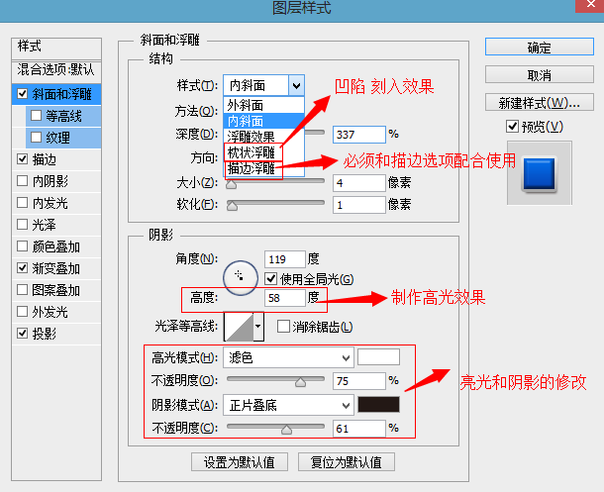
大小：调整浮雕效果的厚度
样式：内斜面，外斜面
方法：平滑，雕刻清晰，雕刻柔和
使用全局光：勾选后表示这一角度作用于全部的图层样式，需要让某一些样式有角度变化时，需要取消使用全局光。
阴影模式：一般选择同样的色相来打造阴影

投影：
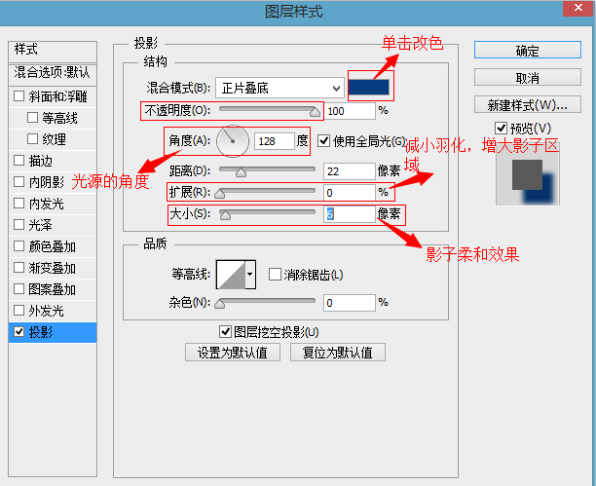
距离：改的是投影与形状的距离，也可以理解投影的大小
大小：投影边缘的柔和程度
扩展：让投影从中心向外变的更实

描边：
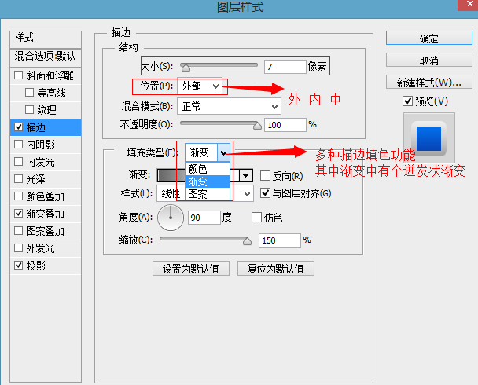

大小：决定描边粗细
位置：居内，居中，居外

三个叠加：
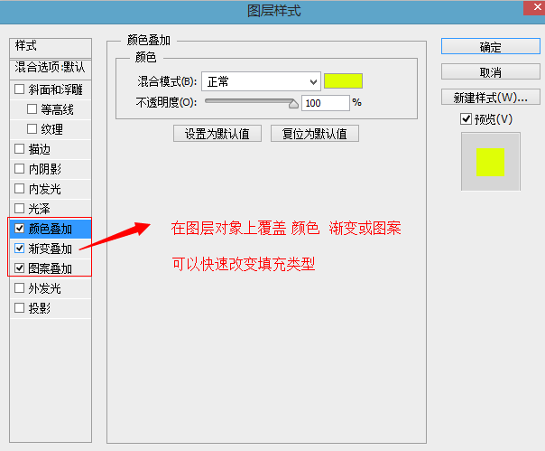

内阴影：
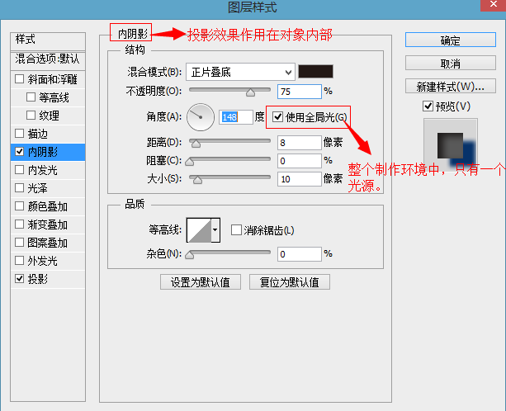
内阴影：可以打造内凹，凹入的效果

内，外发光：
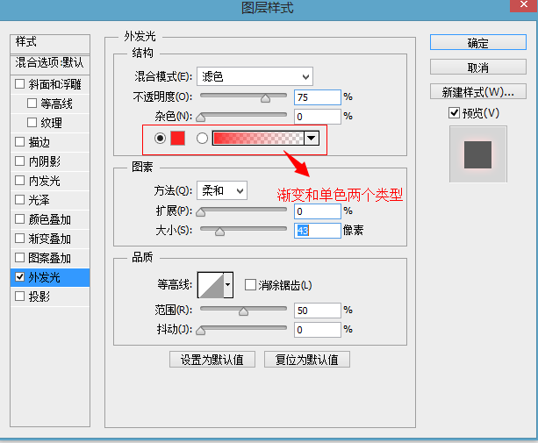
大小：决定发光的大小
扩展：让发光变的更实

图层样式隐藏与删除
隐藏：在图层下用了图层后会有一个“效果”，点击效果前的眼睛进行隐藏和显示。
删除：在图层中单击右键，选择清除图层样式，也可以直接把FX拖拽至垃圾桶进行删除。
对形状进行羽化：在窗口菜单_属性面板里。可以对形状进行羽化
打造投影效果：1.渐变 2，画笔（柔边） 3，形状羽化
复制：1，单击右键选择拷贝图层样式，再选择相应的图层，再右键粘贴图层样式。
2，直接按下ALT键，把FX拖拽至相应的图层
字符间距：ALT+方向左键（缩小间距），ALT+方向右键（放大间距）

